Прогресс широкими шагами шагнул и в дошкольную жизнь. Информационно-коммуникативные технологии (ИКТ) нашли применение в разных направлениях пространства ДОУ.

Использование компьютерных игр способствует развитию сенсомоторных функций; повышению эффективности обучения детей, развитию интеллектуальных и творческих возможностей.

По направлениям использования информационно-коммуникационных технологий в системе деятельности ДОУ можно поделить на:

- использование ИКТ при организации воспитательно-образовательного процесса с детьми;

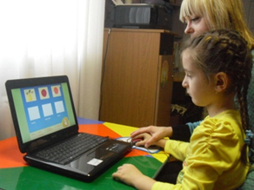

Инд. занятия с учителем-логопедом
С.Г. Гныриной

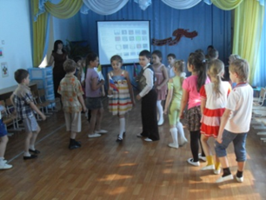
Муз. развлечение посвященное дню Победы подготовленное и проведенное Ю.Г. Богомоловой (муз. руководитель).

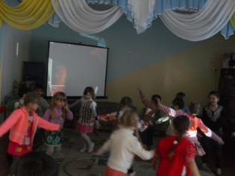
Развлечение посвященное дню космонавтики подготовленное и проведенное Ю.Г. Богомоловой (муз. руководитель).

- использование ИКТ в процессе взаимодействия ДОУ (педагога) с родителями;

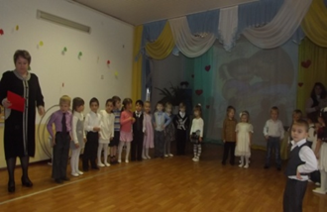
Утренник посвященный дню матери,
ММ презентация «С днем матери»
(муз. руководитель Ю.Г. Богомолова).

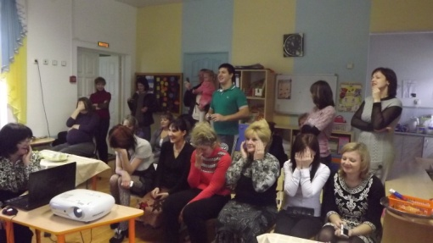

ММ презентация «Сердце отдаем детям», показана в День открытых дверей
ст. воспитателем В.А. Панфиловой.
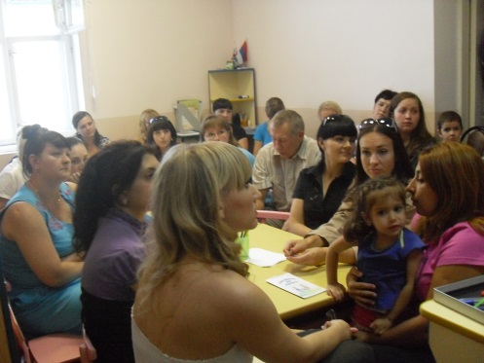

- использование ИКТ в процессе и организации методической работы с педагогическими кадрами.

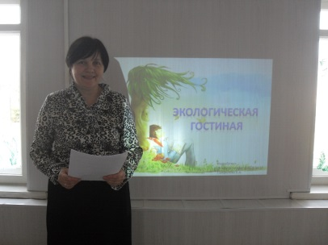
Экологическая гостиная «Удивительный мир природы» подготовлена и проведена ст. воспитателем В.А. Панфиловой.

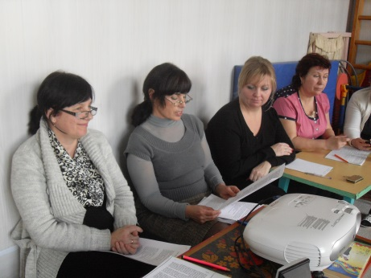

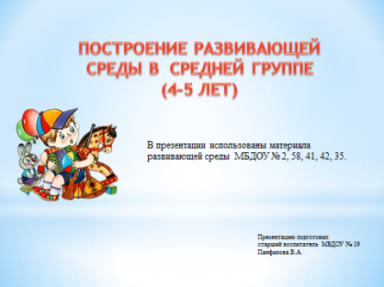
ММ презентация «Построение развивающей среды в средней группе ДОУ», подготовила ст. воспитатель В.А. Панфилова.

Помните, что компьютер не заменит воспитателя и эмоционального человеческого общения. Он только дополняет воспитателя.

Приглашаем к сотрудничеству!

VII краевой форум
педагогов дошкольного образования «Дошкольному образованию новые перспективы»

Использование ИКТ
для повышения качества образования дошкольников

Муниципальное бюджетное дошкольное образовательное учреждение детский сад комбинированного вида № 19
г. Армавир, ул. Калинина, 170
тел./факс 7- 41-54
эл. адрес: mbdou19arm@mail.ru
сайт:rucheek19.ru

